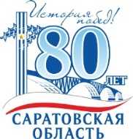**Хроника наиболее важных событий региона**

**18.04-24.04.2016**

Subtitles

* subtitles off

Captions

* captions off

Chapters

* Chapters

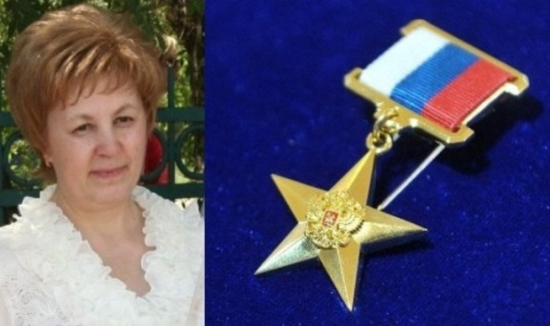•  **Саратовскому учителю истории и обществознания Лицея математики и информатики г. Саратова Людмиле Корниловой Президент РФ Владимир Путин присвоил звание Герой Труда Российской Федерации.** Ежегодно за особые трудовые заслуги перед государством и народом его присваивают пятерым россиянам. Комментируя данное событие, Губернатор Валерий Радаев отметил: ***«Государственная награда стала заслуженной оценкой многолетней деятельности педагога, ее таланта и мастерства. Но также и признанием высокого уровня всего регионального образования, сложившихся традиций учительства в Саратовской области. Это подтверждают и безоговорочные победы наших школьников на олимпиадах, конкурсах как всероссийского, так и международного уровней. От всей души поздравляю Людмилу Ивановну Корнилову с профессиональным успехом, который, несомненно, станет значимым вкладом в историю славных побед Саратовской области в год ее 80-летия».***

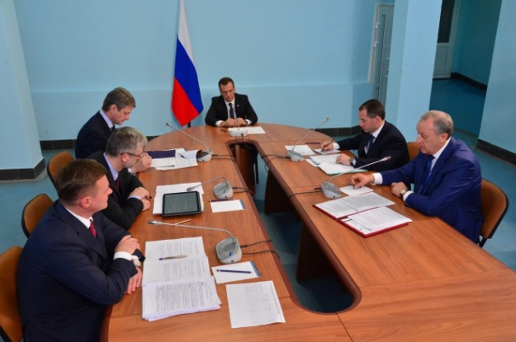• **Саратовская область рассчитывает на поддержку федерального центра в ремонте автомобильных дорог**. Проблема состояния региональных трасс обсуждалась на совещании в ходе визита Председателя Правительства РФ Дмитрия Медведева в наш регион. ***«По ряду причин плохое состояние дорог – накопленный эффект, это не сегодня возникло, но это не значит, что мы должны списывать всё на предыдущие трудности. Нам нужно выработать набор предложений, которые смогли бы изменить ситуацию с дорогами в лучшую сторону в Саратовской области. Их можно было бы применить и в других регионах Российской Федерации», -*** отметил Премьер-министр РФ Дмитрий Медведев. Валерий Радаев подчеркнул, что в 2015 году на дороги региона было направлено 10 млрд. рублей – они пошли, в основном, на завершение строительства моста в Балаково и современную развязку у с. Елшанка протяжённостью в 15 км. ***«Около 60% федеральных трасс на территории региона было приведено в нормативное состояние», -*** подчеркнул Губернатор.

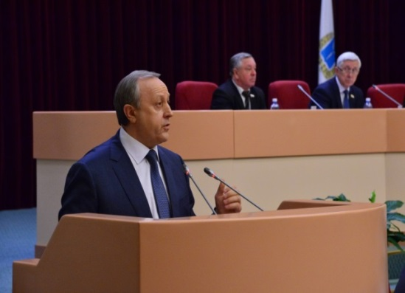**• Губернатор области Валерий Радаев выступил с ежегодным отчётом перед депутатами Саратовской областной Думы о деятельности Правительства области за 2015 год.** В своём выступлении он предложил в юбилейный для Саратовской области год новый проект «80 лет – 80 дел». Глава региона призвал решать имеющиеся сложные задачи поэтапно. Это может быть, например, километр набережной или одна заасфальтированная улица – но при этом работа должна быть проведена настолько качественно, чтобы это стало образцом, радовало своим удобством, комфортом и как следствие укрепляло доверие жителей: ***«В год 80-летия региона таких образцов должно быть как можно больше. Условно говоря, 80 лет – 80 дел. Не глобальных затратных проектов, с которыми сегодня действительно сложно, а реально выполнимых дел, работающих на преображение территории и благополучие людей».***

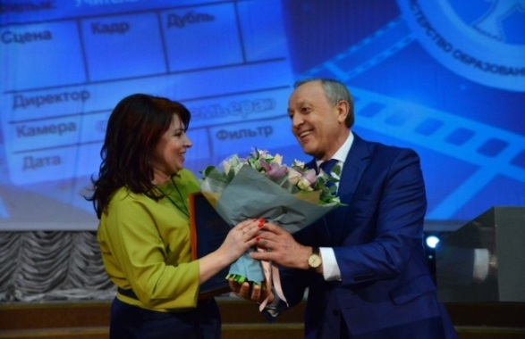• **Названы победители регионального этапа Всероссийского конкурса «Учитель года-2016».** Лучшим педагогом Саратовской области стала учитель русского языка и литературы лицея математики и информатики г. Саратова Ольга Мирошниченко, вторую премию получила учитель русского языка и литературы средней школы № 1 г. Ершова Юлия Кокорева, третье место – у учителя английского языка средней школы п. Дубки Саратовского района Ольга Эсаулова. Победителей конкурса поздравили Губернатор Валерий Радаев и Герой Труда Российской Федерации, учитель ЛМИ г. Саратова Людмила Корнилова. ***«Среди вас те, кто даёт первый в жизни урок первоклассникам, и кто выпускает своих подопечных в большую жизнь. И делаете вы это не ради денег, не ради карьеры и жизненных привилегий. Вы посвятили себя профессии учителя, потому что умеете любить, направлять, слышать и понимать»,*** - сказал Губернатор.

С подробной информацией можно ознакомиться на сайте Правительства области**:** [**http://saratov.gov.ru**](http://saratov.gov.ru)

**Пресс-служба Губернатора Саратовской области**